《2021年全国霍普金森实验操作技术交流会》
第二轮通知

为提高业界年青教学、科研人员和相关专业的研究生在实验操作技术方面的水平，我公司依托自己的第一实验室举办普及型、操作性强的2021年全国霍普金森实验操作技术交流会将于2021年7月3日在合肥北城世纪金源大饭店举行。具体事项通知如下：
- 会议时间：2020年7月3日至9日。7月3日报到，9日离会（注意比第一轮通知的时间向前提前一天）。
- 参会对象：全国高等院校、科研院所的相关青年工作人员、各类学生。
- 内容：连续介质力学初步、材料动力学初步、应力波理论初步、霍普金森杆实验技术基本理论、相关实验操作技术交流。
- 形式：连续介质力学初步、材料动力学初步、应力波理论初步、霍普金森杆实验技术基本理论交流环节，以姜锡权主题发言为主，邀请与会代表补充交流；相关实验操作技术环节由姜锡权、张强华共同主持，分拉伸、压缩等组交替进行，涉及贴片、组桥、测量、数据处理等内容，邀请与会代表现场交流、献计献策。
- 会务费用：会务费4500元/人（含实验操作环节的耗材费用、试件制作费用，实验设备和仪器使用费）。开据会务费增值税普通发票，特殊要求者可特别申请开据会务费增值税专用发票。统一食宿，费用自理。
缴费方式：于2021年6月23日之前提前转账。因客房资源紧张，该日期之前不能完成转账者，客房得不到保障。转账信息如下：
开户名：合肥姜水动态力学实验设备有限公司
开户行：招商银行合肥肥西路支行
账 号：551907094110921
*请注明 ××单位××人会务费用
- 会议日程：
2021年7月3日报到；7月9日结束。

日期 | 课次 | 内容 | 主持人
4 | 上午 | 连续介质力学初步 | 姜锡权
4 | 下午 | 应力波理论初步 | 姜锡权
5 | 上午 | 材料动力学初步 | 姜锡权
5 | 下午 | 霍普金森杆实验技术基本理论 | 姜锡权
6 | 上午 | 相关实验操作技术交流 | 姜锡权
6 | 下午 | 相关实验操作技术交流 | 张强华
7 | 上午 | 相关实验操作技术交流 | 张强华
7 | 下午 | 相关实验操作技术交流 | 张强华
8 | 上午 | 相关实验操作技术交流 | 张强华
8 | 下午 | 相关实验操作技术交流 | 张强华
- 报到地点：合肥北城世纪金源大饭店
- 相关信息确认表和发票信息表
为更好地做好会务工作，节约与会者时间，请各位认真填写以下《相关信息确认表》及《发票信息表》并于6月10日之前发联系人张强华电子信箱：944170968@qq.com。

参会相关信息确认表
序号 | 单位 | 姓名 | 性别 | 住宿要求 |  | 约定合住者姓名 | 手机号码 | 代表出发地（区、县级）
 |  |  |  | 单间 | 合住 | 约定合住者姓名 | 手机号码 | 代表出发地（区、县级）
1 |  |  |  | √
2 |  |  |  |  | √

增值税普通发票信息表
发票抬头（全称） | 纳税人识别号 | 金额 | 与会者姓名

对有开增值税专用发票特别要求者填写《增值税专用发票信息表》
增值税专用发票信息表（仅供有开专票要求者填写）
发票抬头（全称） | 纳税人识别号 | 地址、电话 | 开户行 | 账号 | 金额 | 与会者  姓名

- 注意事项：
全程注意个人防护

- 会议联系人

张强华
手机号码： 17756003917
电子信箱：944170968@qq.com

《2021年全国霍普金森实验操作技术交流会》组委会

合肥姜水动态力学实验设备有限公司

2021年5月18日

- 酒店联系人

陈和平电话：15055194867

附录：饭店房价及地理位置介绍

地理位置介绍：
饭店位于世纪金源集团开发的北城世纪城，新城距合肥市区20分钟车程，距合肥新桥机场仅35分钟车程，合肥火车站仅30分钟车程。新城建设引入居住区人车分流先进理念，设计南北朝向全板式住宅和融入自然景观的商业街区，现已形成城市干道、高速公路、铁路、机场、轻轨的发达交通网络。

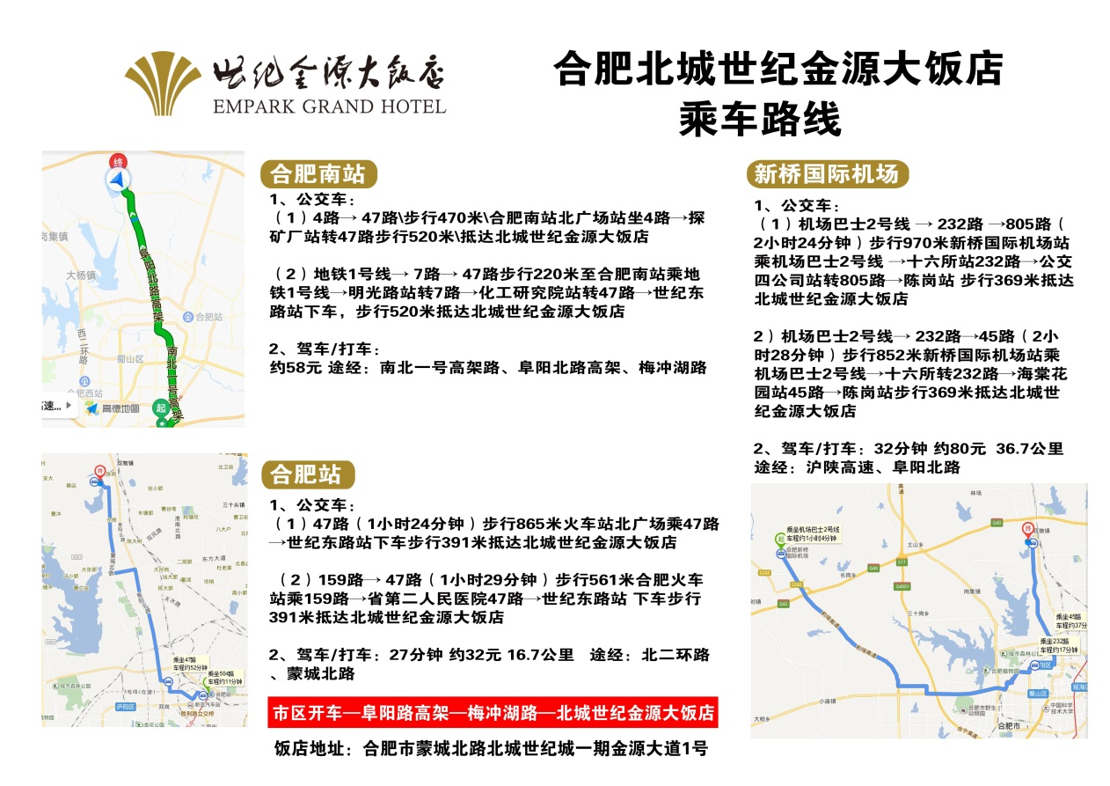
地址
中国安徽省合肥市蒙城北路北城世纪城一期金源大道1号
总机：0551-66978888
传真：0551-66979777
邮政编码：231131
《2021年全国霍普金森实验操作技术交流会》组委会

合肥姜水动态力学实验设备有限公司

2021年5月18日

